Отчет о мероприятиях, проведенных в школах Усть-Лабинского района, участниц программы ШНП за период 04.11-11.12.2011 г.
В школах Усть-лабинского района, участвующих в проекте ШНП, за неделю проведены школьные и районные мероприятия, направленные на развитие компетенций, воспитание лидерских качеств и патриотизма у учащихся:
- В 3 классе МБОУ СОШ №2 введен новый курс «Робототехника». 7 декабря ребята познакомились с ПервоРоботом Lego WeDo. Робототехника –шаг к техническому творчеству школьников.
Ребята с удовольствием разглядывали конструкторы, сравнивали их с теми, которые есть у них дома. Особенно их удивило, что из конструктора Lego можно не только строить роботов, но и программировать их.
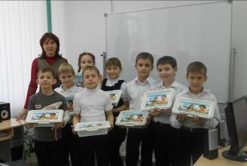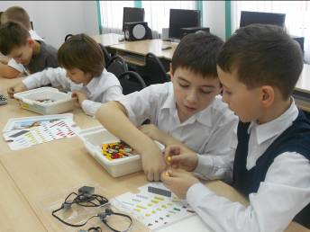
Уже на следующем занятии дети смогут не только увидеть двигающихся роботов, но и самостоятельно программировать действия моделей, сделанных самостоятельно. Ребята познакомились с программным обеспечением, которое будет использоваться на занятиях.
Особенно интересной была игра, в которой один ученик собирал из деталей фигуру, придуманную другим по устному описанию. Все успешно справились с заданием, поэтому ребята были очень рады.
9 декабря на занятии курса «Я познаю мир» ребята выполняли практическую работу по изучению явления капиллярности. Дети с огромным интересом наблюдали, как поднимается вода по пористому материалу. Оказывается, мы так часто встречаемся с этим явлением, не обращая внимания! Мир открывается с новой стороны с каждым занятием. Физика-это так интересно!
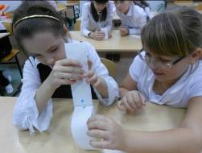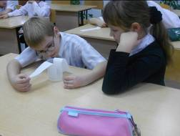
-7 декабря в гостях у казачат МБОУ СОШ №12 ст.Некрасовской в рамках курса «Мой дом, моя семья» побывала бабушка Булановой Даши. Наталья Николаевна провела «Мастер-класс» «Прялка в гости к нам пришла». Она рассказала ребятам о традициях прядения в казачьей семье, о сырье, из которого получались нитки.
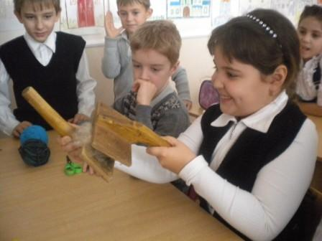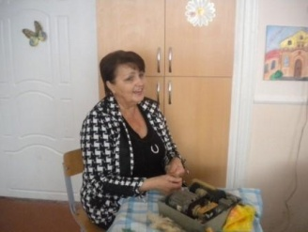
Ребята с удовольствием попробовали поработать со старинным кубанским инструментом – чёсы. Под русскую народную песню « Уж я сеяла ленок», Наталья Николаевна показала казачатам, как работает прялка. К концу встречи у казачат получились куклы- обереги. Этот мастер – класс помог ребятам увидеть своеобразную красоту бытовых предметов в жизни кубанского народа, приобщиться к культуре кубанского казачества.
-На занятии « Музыкальное искусство» во 2 классе МБОУ СОШ №11 ст.Кирпильской дети узнали насколько значима роль дирижера в оркестре, они поняли что правая рука дирижера показывает темп и размер, а левая рука показывает вступление. В практической части занятия с огромным удовольствием сами дирижировали, пели и играли на музыкальных инструментах. В конце занятия провели импровизированный парад, под песню «Веселый ветер» часть детей шагали, «оркестр» играл на сцене, солист пел песню. Каждый ребенок чувствовал свою принадлежность общему делу. И хоть не все получалось, общим желанием было как можно скорее провести еще занятие!
- Тема недели«Зимние приметы» нашла отражение на всех уроках и занятиях в 4 классе МБОУ СОШ №19 ст.Ладожской. Необыкновенная презентация «Зимние приметы» была создана группой ребят на занятии «Информатика в играх и задачах». Ребята счастливы, их работа «отправится» в методическую копилку ШНП, как сопровождение для урока. А помогает в этой работе проект«Компьютер для школьника». На занятиях «Православная Кубань» ребята разучили заклички зимы, просмотрели презентацию «Зима в произведениях искусства». Группа детей начала подготовку к инсценировке рождественской сказки. Занятия «Литература Кубани» помогли издать классный сборник зимних примет. Принимали участие все. Особо активным был Чернышёв Сергей. Решили выбрать его редактором для оформления сборника.
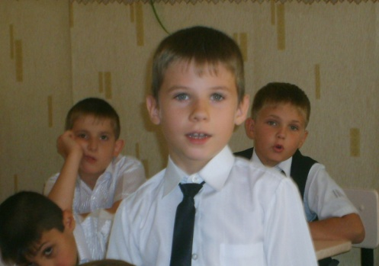
-7 декабря во 2 казачьем классе МБОУ СОШ №25 ст.Ладожской накануне Дня Конституции состоялась беседа «Как учащиеся понимают права и обязанности граждан России. О чём мечтают. Какими правами они пользуется сейчас». Рафик мечтает о хорошей работе: право на труд. Никита любит заниматься спортом: право на отдых. 9 декабря на Казачьем круге «Взаимопомощь и взаимовыручка» подвели итог: «мы учимся в одном классе и лучшими качествами коллектива являются: честность, взаимопомощь и взаимовыручка». Эти понятия соответствуют выполнению кодекса казака. Чтобы проверить это на практике, провели игру «Умники и умницы». 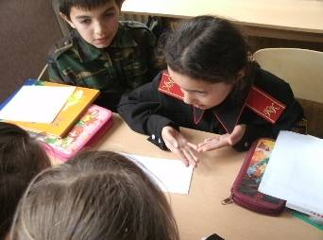 Главное убедить свою команду в верности выбранного решения.
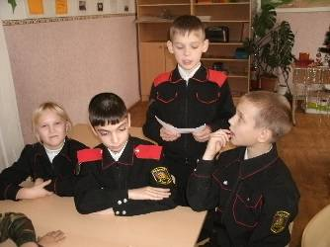Задание выполнено, но Никита еще в поиске.

28 ноября на казачьем круге « Моя семья – часть малой родины. Корни семьи» в 8 классе было решено начать поисковую работу по созданию родословной каждой семьи, подключив к ней родителей, бабушек и дедушек. Совместная творческая работа закипела. Родители активно включились в работу.
- Очень хорошая традиция появилась у ребят 2 класса МБОУ СОШ №16 п.Вимовец – праздновать день рождения в кругу одноклассников. Вот и сегодня 11 декабря у нас именинник – Гусева Лиля. Ну, а что надо имениннице- конечно, минута славы. Наша Лиля по праву сегодня принцесса, всё внимание ей: символический трон, на голове золотая корона, от ребят комплименты, пожелания, троекратное: «Поздравляем!!!». Потом сладости, чай, викторина «Кто хочет стать именинником».
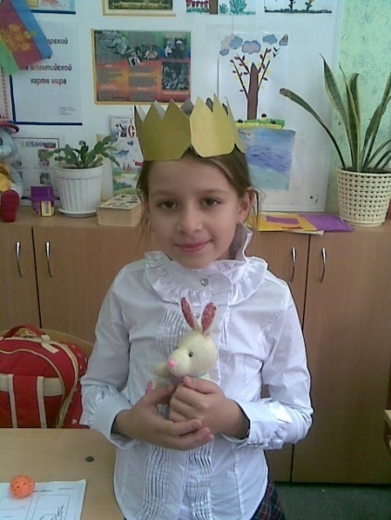
-Очень интересное мероприятие: «Семейные реликвии» прошло 9 декабря у казачат 2 класса МБОУ СОШ №15 ст.Восточной. Надо было видеть, с каким интересом слушали ребята учителя, с каким трепетом рассматривали то, что принесли их родители. Это реликвии, которые передаются из поколения в поколение в семьях, на которые они раньше не обращали внимание! Конечно, такое мероприятие научит ценить семейные корни.
-Эта неделя в 4 «А» классе МБОУ гимназии №5 г.Усть-Лабинска прошла под девизов «Мы сами в ответе за своё здоровье». В течение пяти дней мы вели разговор о правильном и полезном питании, о здоровом образе жизни, о роли спорта в жизни каждого человека. Ребята готовили сообщения, коллажи, рисунки на данную тему. Ребята вспомнили даже советы бабушки Вали Горбенко и мамы Евдокима Сталаша, данные на семейном празднике 23 ноября о том, как защитить себя зимой от простуды. По результатам выступлений в классе оформлена выставка коллажей и рисунков «Если хочешь быть здоров».
- Неделя в МБОУ СОШ №9 х.Железного замечательна тем, что ребята стали готовить исследовательскую работу «Конституция РФ и наше место в ней». Ребята с интересом узнали о том, что все права и обязанности граждан Российской Федерации прописаны и узаконены в «Конституции». Больше всего ребята оценили то, что в «Конституции» прописаны обязанности. Женя пришел к выводу, что если бы не «Конституция», то наше общество было бы похоже на первобытное. Татьяна предложила создать «Конституцию класса». Можно с уверенностью сказать, что подрастающее поколение растет не безразличным, сопереживающим и адекватно оценивающим и политическую обстановку и свою жизненную позицию в судьбе страны на уровне, конечно, маленьких граждан России, Кубани, х.Железного.
Синхронизация первой и второй половины дня очень помогает связать все уроки и занятия воедино. Тема недели «Возникновение казачества на Кубани». Как создать проблемную ситуацию на кружке иностранного языка? На занятии я о завела речь о том как возникли казаки на Кубани.Было интересно слушать детей. Легкое недоумение. Дети были удивлены тому, что я «не знаю» как назывался раньше город Краснодар. А дальше ребят было не остановить. Им всем хотелось рассказать мне все, что они знают и о Краснодаре, и о казаках. Как было приятно, что они много знают и уверенно рассказывают. На танцевальном занятии руководитель предложила детям сравнить кубанский и русский хороводы. Ира заметила, что движения в кубанском хороводе исполняются в основном на полупальцах, а в русском на всю ступню. Вадим обратил внимание на различие в костюмах, а Таня – в различии в музыкальном сопровождении.

- Ученики 4б класса МБОУ СОШ №3 г.Усть-Лабинска вместе со своими учителями приняли участие в районном семинаре «Особенности организация учебно- воспитательного процесса в классе ШНП».
Всех поразило, что на открытом уроке по английскому языку «Жизнь в городе и на селе» русская речь практически не звучала - говорили на английском. И не только говорили- пели, читали стихи, даже делали зарядку. При этом дети не смущались, с удовольствием работали на интерактивной доске (вот где ощутима помощь участия в проекте «Компьютер для школьника»). Педагогов района практически единогласно отмечали богатый лексический запас, свободу в высказываниях, творческую атмосферу, царящую на занятии.
Хочется поделиться еще одной радостью. Филимонова Ксения принесла тетрадку, которая имеет многообещающее название «Тетрадь для творчества». А там вот какое замечательное стихотворение. Она призналась, что написала его в тот день, когда шел снег. Если читать это стихотворение часто, может быть, снег пойдет еще…
Идет пушистый снег
Шагает к нам зима
И лужицы застыли все
К началу декабря.
А снег уж не водица-
Сверкает на земле!
Под солнцем серебрится
И дарит счастье мне!
А дети снегу рады
И рады декабрю.
В снежки они играют
И зиму обожают,
И на катке катаются,
Смеются, улыбаются-
Я честно говорю!
На занятии по физике измеряли температуру воздуха и воды. Приборы выдали каждому. С одной стороны обрадовались (до этого работали группами), а с другой почувствовали ответственность, нет спины, за которую можно спрятаться. Возникли затруднения с определением цены деления прибора. Вернулись к пробиркам, мензуркам, весам. Попросила подумать к следующему занятию, какую бы авторскую меру они могли бы предложить(38 попугаев, например). Пусть думают.

-8 декабря в МБОУ СОШ №6 им. И.Т. Сидоренко проведена защита проектов «Кубань многонациональная». На защите проектов присутствовали родители и ученики 4 «В» класса. К работе над проектами ребята подошли с большой ответственностью. Сережа Ким рассказал об обычаях и традициях корейского народа. Ребята познакомились с обычаями армянского, украинского, белорусского, чувашского адыгейского, русского и корейского народов. После защиты проектов гости и ребята дегустировали национальные блюда. Родители обменивались рецептами новых блюд. Такие творческие работы улучшают взаимоотношения между детьми и родителями, способствуют взаимопониманию, воспитывают уважение к разным народам, их обычаям и традициям.
В школе кипят спортивные баталии: идет традиционная спартакиада «Президентские состязания». В программе: состязания по подтягиванию на перекладине, прыжки в длину с места, тест на гибкость, поднимание туловища из положения, лежа на спине. Спортивное счастье, по общему зачету, улыбнулось нашим ребятам.
